INDICAÇÃO Nº 1048/2021

Sugere ao Poder Executivo Municipal realizar serviços de contenção de erosão junto ao Córrego Mollon, na Avenida Porto Ferreira, próximo ao final da rua Artur Nogueira, no bairro São Joaquim.

Excelentíssimo Senhor Prefeito Municipal,

Nos termos do Art. 108 do Regimento Interno desta Casa de Leis, dirijo-me a Vossa Excelência para sugerir ao setor competente serviços de contenção de erosão junto ao Córrego Mollon, na Avenida Porto Ferreira, nas proximidades do final da Rua Artur Nogueira, no bairro São Joaquim, neste município.

.

Justificativa:

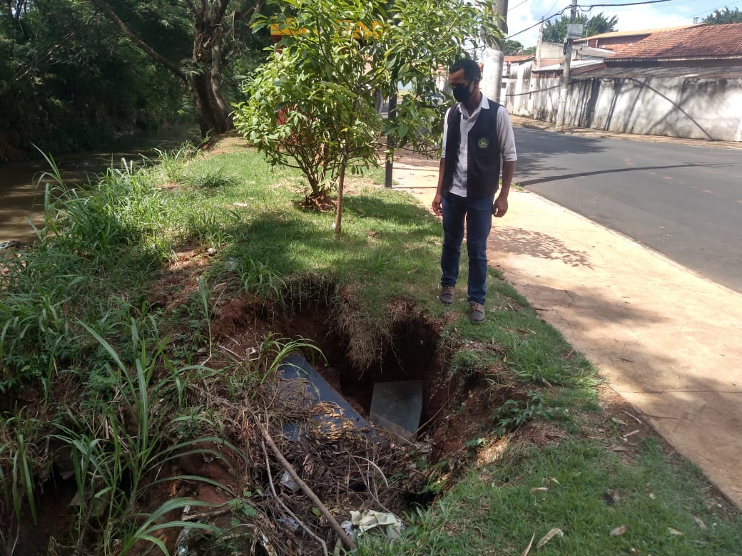
Fomos procurados por moradores próximos ao local supracitado, haja vista problemas relacionados com erosão (conforme fotos acima). A atual situação necessita de reparos urgentes, haja vista que a erosão já está avançando e logo chegara ao asfalto.

Plenário “Dr. Tancredo Neves”, em 09 de março de 2.021.

JESUS
Valdenor de Jesus G. Fonseca
-Vereador-

